Granité de concombre à la feta et ses mignardises salées

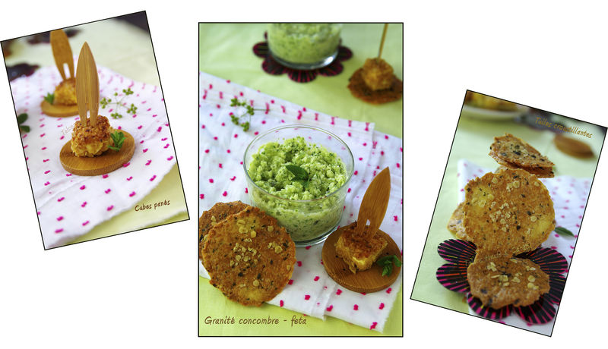
Ingrédients
4 verrines ou 8-10 minis verrines
Le granité
400 grammes de concombre épépiné, 2 cc de coriandre fraîche, 1 cc de menthe fraîche, 4 cc d'huile d'olive, 100 g de feta (de la vrai pas de la Salakis qui n'en ai pas), 50 ml d'eau
Les tuiles croustillantes
1 blanc d'œuf (soit 30 grammes), 15 g de beurre fondu, 20 g de farine, 10 g de flocons d'avoine (à défaut farine), Qq pincées de coriandre fraîche (facultatif), Sel & poivre
Les cubes panés
100 g de feta bien froide, 2 jaunes, 50 g de flocons d'avoine (à défaut farine ou graines de sésame ....), un peu d'huile d'olive

Le granité
Couper le concombre et la feta en petits dés et les déposer dans le bol du mixeur. Ajouter les herbes et l'huile. Mixer finement. Rectifier l'assaisonnement de poivre et de sel si nécessaire.
Verser la préparation dans un saladier et mettre au congélateur pendant 3-4 heures. Gratter régulièrement le granité (toutes les 30 minutes environ) avec une fourchette pour obtenir des paillettes.

Les tuiles croustillantes (15 tuiles de 5 cm environ)
Dans un saladier, verser le beurre fondu. Ajouter le blanc et fouetter. Incorporer la farine, les flocons, la coriandre, sel et poivre. Bien mélanger. Réserver au frais pendant 1 heure.
Préchauffer le four à 200°c.
Sur une toile de cuisson (ou feuille de papier sulfurisée non graissée), étaler à l'aide du dos d'une cuillère des petits disques de pâte assez fins. Parsemer chaque tuile de sel et de poivre.
Faire cuire à l'œil (environ 10-15 minutes) jusqu'à ce que les tuiles soient croustillantes et dorées. Laisser refroidir sur une grille à pâtisserie.
Bien emballées et à température ambiante, ces tuiles se conservent plusieurs jours sans problème.

Les cubes panés
Fouetter les jaunes dans un verre. Verser les flocons d'avoine dans un petit ramequin. Couper la feta en cube de 1 cm environ.
Rouler chaque cube dans le jaune d'œuf puis ensuite dans les flocons d'avoine. Les faire dorer sur feu vif dans une poêle bien huilée. Laisser refroidir sur du papier absorbant.

Astuces : Je n’ai pas pelé le concombre. La feta doit être bien froide afin d'éviter que les cubes ne fondent de trop pendant la cuisson. On peut placer les cubes de fromage 5-10 minutes au congélateur si nécessaire. Certaines tuiles vont cuire plus vite que d'autres, retirer au fur et à mesure, celles qui sont dorées à l'aide d'une spatule.

